|  |
| --- |
| **DE LA CRUZ LOPEZ**  **FIC/UNACH**  **PROGRAMACION**  **PROFECTO FINAL** |

* CALCULO DE REVOQUE

Revoco (también llamado revoque) se le denomina al revestimiento exterior de mortero de agua, arena, cal o cemento, que se aplica, en una o más capas, a un paramento enfoscado previamente. El cemento proporciona dureza al acabado y la cal flexibilidad y en función de la proporción de cada uno de estos componentes, se potencia la citada característica.

Es un tipo de cavado continuo cuyo fin es mejorar el aspecto y las características de las superficies de muros, tabiques y techos.

La finalidad es siempre cubrir las vigas y ladrillos de forma que queden normalmente lisas para facilitar luego el empleo de pinturas y demás acabados.

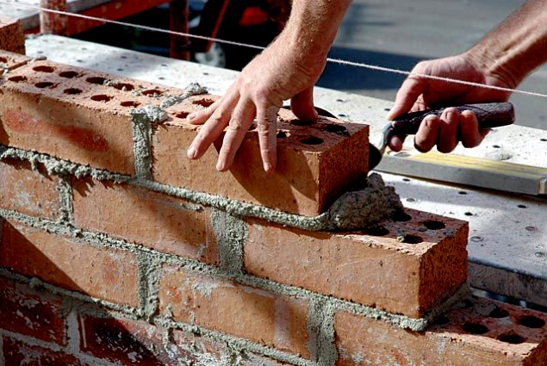

Aunque todo va de la mano con e l gusto ya que hay personas que hacen revocado texturizados; para una correcta realización de revocado en pared es requerible la preparación de plataformas o andamios confiables antes de comenzar la tarea. Se procede a realizar la ubicación de listeles a cada 1 metro en forma longitudinal a toda la superficie a revocar.

Los revoques con mas textura más utilizados son los revoques granulados y los revoques rusticos.los revocos son adecuados para su aplicación en superficies planas de cualquier naturaleza

* **Revoque con yeso.**

Es el tendido superficial de yeso sobre el parámetro interior de un muro para conseguir un acabado liso y duradero, adecuado para aplicarle directamente tratamientos decorativos tales como pintura o papel.

El revoque de yeso consta de la conformación de un revestimiento interior con pasta de yeso colocado en pasta sobre la mampostería. La pasta se prepara mezclando el yeso con el agua y se aplica directamente sobre la superficie de la mampostería.

***Recomendaciones:***

* Los yesos al ser entregados en obra, deberán estar secos y exentos de grumos.
* El fraguado de yeso iniciará entre 2 y 5 minutos y culminara antes de 15 minutos.
* El yeso será envasado y transportado en saco de papel o tela de tal manera que este protegido del contacto con la humedad.
* El agua para la preparación de la pasta de yeso debe ser limpia.
* El espesor del revoque no será mayor a 3 cm.
* Las superficies obtenidas serán regulares, uniformes, sin grietas o fisuras.
* **Preparación de la superficie:**
* Se debe limpiar la superficie con un cepillo duro para retirar el material suelto que se encuentre en la superficie de la mampostería.
* Humedecer completamente la superficie hasta saturarla con el objeto de evitar que la porosidad de esta absorba el agua de la pasta de yeso, de lo contrario puede desprenderse una vez seco.
* **Revocado:**

Lo primero que se debe hacer es colocar botones de yeso en las esquinas de la parte superior del muro con el espesor del revoque adoptado. A partir de estos con la ayuda de una plomada se colocaran otros en las esquinas de la parte inferior del muro a una altura de 15 cm del piso terminado.

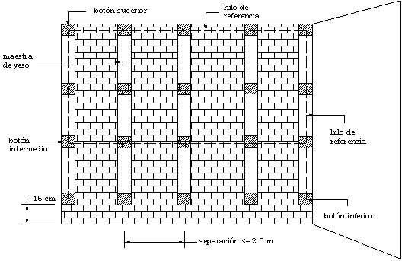

Botones de nivelación

Se colocarán los hilos guías de referencia para unir los botones de la parte superior e inferior y siguiendo el nivel de los hilos guías se colocaran botones intermedios a distancia que no supere los 2 metros. De la misma manera se colocaran hilos en la otra dirección y en correspondencia vertical con los botones de arriba se colocaran otros abajo.

Cada pareja de botones en sentido vertical sirve de guía para formar la maestra de yeso, rellenado el espacio entre la pared y la regla metálica apoyada sobre los botones.

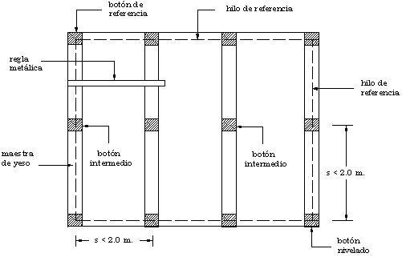

Maestra de yeso

El espacio comprendido entre las maestra se rellenara manteniendo la regla apoyada sobre estas y se irá raspando el excedente.

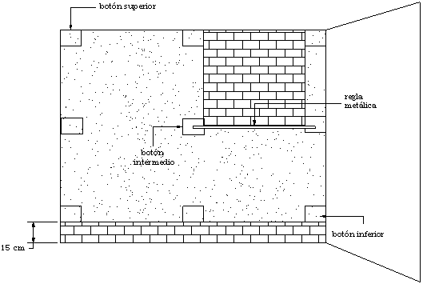

Revoque de yeso

Una vez que todo el muro este revocado, se deberá afinar la superficie con una pasta muy fina que se preparara mezclando yeso cernido con agua; para que este afinado se usara una plancha metálica obteniendo así una superficie lisa y lista para aplicarle cualquier tratamiento decorativo.

**Tipos de revoco:**

* Revoco rayado: es una pasta rayable que contiene arena natural, se debe trabajar con una llana de platico o madera, para que los granos de arena marquen rayas en la mesa cuando todavía esta húmeda.
* Revoco grueso o picado: es una pasta al agua sin arena, que se puede aplicar con llana, rodillo o pistola. Se consiguen diferentes texturas utilizando: llana, paleta, rodillos de esponja gorda o de goma, cepillos cuando todavía esta húmeda.
* Revoco liso: es un tipo de revestimiento continuo realizado al exterior de un parámetro, con mortero de cal, yeso, cemento o mixto, que consta de varias capas de mortero tendidas o proyectadas de la misma o diferente composición y dosificación y que admite diferentes acabados.
* Revoque ignifugo: es aquel tipo de revoco que se le añade sustancias o materiales con propiedades de resistencia frente al fuego. Se emplea para revestir todo tipo de estructura, paramentos o cualquier otro elemento al que se tenga que incrementar su resistencia o estabilidad al fuego. Es muy utilizado para proteger estructuras metálicas conformadas por elementos de acero.

**COMO CALCULAR EL REVOQUE:**

Daré un ejemplo para que se entienda mejor.

Ejemplo…

1. Tenemos una habitación, calcularemos el revoque en la parte interior, en la habitación tenemos las siguientes medidas: 2 lados de 5x4 mts. Y 2 lados de 4x4 mts.
2. Primero calcularemos los que se pueden obtener.

* En este caso son 2 paredes de 5m de largo y 4m de altura.

A1 = (5m x 4m)(2) = (20)(2) = 40

* También existen 2 paredes de 4m de largo y 4m de altura.

A2 = (4m x 4m)(2) = (16)(2) = 32

* Luego sumamos ambas aéreas con esto se obtiene un área total de:

At = A1 + A2

At = 40 + 32 = 72 en la habitación.

1. Se requiere un revoque grueso de 5cm.

Hacemos la conversión pasarlo a metros

= 0.05 m

1. Se procede a calcular los de mortero (cemento, arena y agua) que se necesitara.

Procedimiento:

3.1.- se multiplica los metros de pared por el cálculo de revoque.

T = 72x 0.05m = 3.6

3.2.- se calcula la cantidad de cemento que se necesita (una bolsa de cemento cubre 5de repello (revoque).

D = 3.6x 5m = 18 bolsas de cemento.

3.3.- calcular la cantidad de arena que se va necesitar:

La arena va en proporción con la bolsa de cemento, sé sabe que en una bolsa de cemento se necesita 4 de arena; utilizaremos el factor de abundamiento y desperdicio de la arena, 35.31 (factor de abundamiento) y 1.1 (factor de desperdicio).

X =18 x 4 = 72

= = 2.04x 1.1 = 2.25

Este 2.25 es equivalente a 45 latas de arena aproximadamente.

Porque 1de arena pesa 4000lb,y una lata agarra 200 lb aproximadamente y hacemos la conversión.

x =2.25 x 4000lb = 900 = 45 latas de arena

3.4.- calcular la cantidad d agua:1de mortero se necesita 70 galones, entonces:

A = 3.6 x 70 galones = 252 galones

4.-en resumen para cubrir una habitación de 72 con revoque, se necesita:

* 18 bolsas de cemento.
* 45 latas de arena.
* 252 galones de agua.

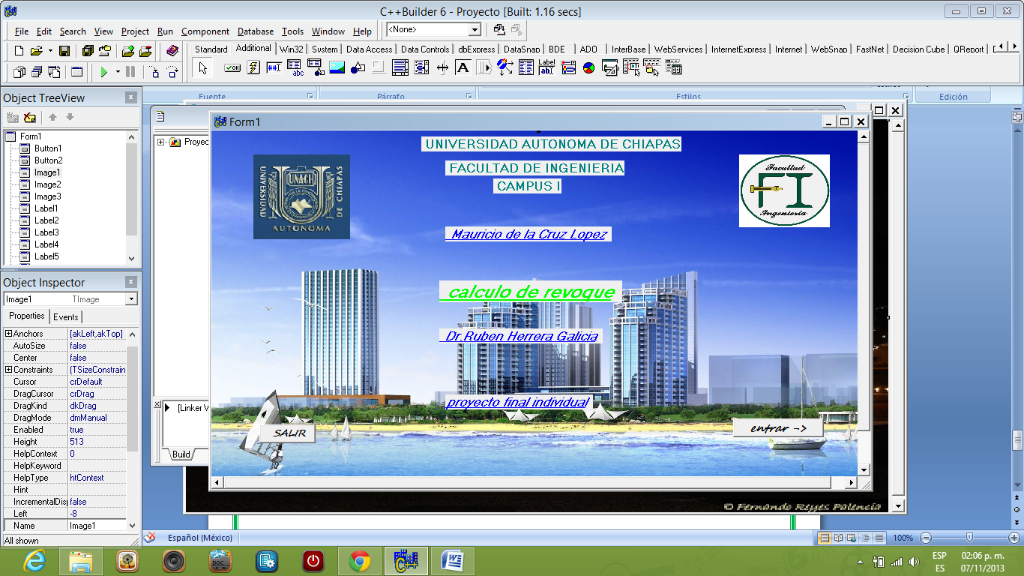

#include <vcl.h>

#pragma hdrstop

#include "Unit1.h"

#include "Unit2.h"

//---------------------------------------------------------------------------

#pragma package(smart_init)

#pragma resource "*.dfm"

TForm1 *Form1;

TForm2 *Form2;

//---------------------------------------------------------------------------

__fastcall TForm1:TForm1(TComponent* Owner)

: TForm(Owner)

{

}

//---------------------------------------------------------------------------

void __fastcall TForm1::Button1Click(TObject *Sender)

{

Close();

}

//---------------------------------------------------------------------------

void __fastcall TForm1::Button2Click(TObject *Sender)

{

Form2->Show ();

}

//---------------------------------------------------------------------------

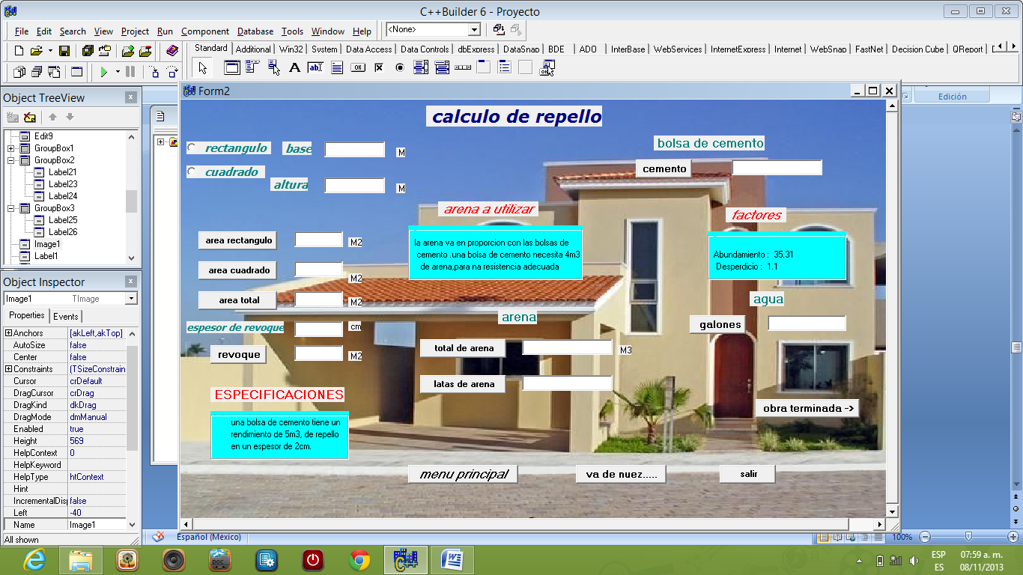

//---------------------------------------------------------------------------

#include <vcl.h>

#pragma hdrstop

#include "Unit1.h"

#include "Unit2.h"

#include "Unit3.h"

//---------------------------------------------------------------------------

#pragma package(smart_init)

#pragma resource "*.dfm"

Declarar variables:

#include <math.h> (biblioteca)

double area,altura,base,A1,A2,AT,Es,Re,T;

double BC,TC,Ar,TA,Ab,Des,Lb,Latas,Ag,Ga;

TForm2 *Form2;

//---------------------------------------------------------------------------

__fastcall TForm2::TForm2(TComponent* Owner)

: TForm(Owner)

{

}

//---------------------------------------------------------------------------

void __fastcall TForm2::Button1Click(TObject *Sender)

{

if(RadioButton1->Checked==true){

base=Edit1->Text.ToDouble();

altura=Edit2->Text.ToDouble();

area=2*(base*altura);

Edit3->Text=AnsiString(area);

}

}

//---------------------------------------------------------------------------

void __fastcall TForm2::Button2Click(TObject *Sender)

{

if(RadioButton2->Checked==true){

base=Edit1->Text.ToDouble();

area=2*(base*base);

Edit4->Text=AnsiString(area);

}

}

//---------------------------------------------------------------------------

void __fastcall TForm2::Button3Click(TObject *Sender)

{

A1=Edit3->Text.ToDouble();

A2=Edit4->Text.ToDouble();

AT=A1+A2;

Edit5->Text=AnsiString(AT);

}

//---------------------------------------------------------------------------

void __fastcall TForm2::Button4Click(TObject *Sender)

{

AT=Edit5->Text.ToDouble();

Es=Edit6->Text.ToDouble();

Re=(Es*1)/100;

T=AT*Re;

Edit7->Text=AnsiString(T);

}

//---------------------------------------------------------------------------

void __fastcall TForm2::Button5Click(TObject *Sender)

{

BC=Edit7->Text.ToDouble();

TC=BC*5;

Edit8->Text=AnsiString(TC);

}

//---------------------------------------------------------------------------

void __fastcall TForm2::Button6Click(TObject *Sender)

{

Ar=Edit8->Text.ToDouble();

TA=Ar*4;

Ab=TA/35.31;

Des=Ab*1.1;

Edit9->Text=AnsiString(Des);

}

//---------------------------------------------------------------------------

void __fastcall TForm2::Button7Click(TObject *Sender)

{

Ar=Edit9->Text.ToDouble();

Lb=Ar*4000;

Latas=Lb/200;

Edit10->Text=AnsiString(Latas);

}

//---------------------------------------------------------------------------

void __fastcall TForm2::Button9Click(TObject *Sender)

{

Ag=Edit7->Text.ToDouble();

Ga=Ag*70;

Edit11->Text=AnsiString(Ga);

}

//---------------------------------------------------------------------------

void __fastcall TForm2::Button12Click(TObject *Sender)

{

Close();

}

//---------------------------------------------------------------------------

void __fastcall TForm2::Button8Click(TObject *Sender)

{

Form1->Show();

}

//---------------------------------------------------------------------------

void __fastcall TForm2::Button11Click(TObject *Sender)

{

Form3->Show();

}

//---------------------------------------------------------------------------

void __fastcall TForm2::Button10Click(TObject *Sender)

{

Edit1->Clear();

Edit2->Clear();

Edit3->Clear();

Edit4->Clear();

Edit5->Clear();

Edit6->Clear();

Edit7->Clear();

Edit8->Clear();

Edit9->Clear();

Edit10->Clear();

Edit11->Clear();

}

//---------------------------------------------------------------------------

